- 伯努力方程实验

1、实验项目名称：伯努力方程实验。
2、实验目的与要求：①演示流体以恒定流流经特定管路（伯努力方程实验管）时一些（四个）特定截面上的总水头（$z+\frac{p}{γ}+\frac{v^{2}}{2g}$）、测压管水头（$z+\frac{p}{γ}$），并计量出相应截面的压强水头（$\frac{p}{γ}$）和流速水头（$\frac{v^{2}}{2g}$），在绘制出近似的水头线，从而加深对伯努力方程的理解和认识。
②学会各种水头的测试和计量方法。
③了解一种测量流体流速方法—毕托管测速方法的原理。
3、实验内容： ①测读四个测压管的液柱高度，重复测读三次。
②测定液流流量。
4、应配备的主要仪器设备名称和台件数

序号 | 仪器设备名称 | 每组应配台件数 | 现有台数 | 耗材
1 | 伯努力方程实验仪 | 3 | 3 | 无

5、实验步骤： ①调节进水阀和出水阀，保持水箱水位恒定。
②待液流稳定，测读四个测压管的液柱高度，重复测读三次，合理选择稳定的读数或取其三次的平均值，以提高测试的准确度。③改变工况，重复上述测试。
6、数据记录与处理：
①在测试所的实验数据的基础上,计算出伯努利方程试验管各测试截面的相应流速水头和压强水头:
流速水头:$\frac{V^{2}}{2g}=$总水头-测压管水头
压强水头:$\frac{P}{γ}=$测压管水头-位置水头Z

②绘制一定工况下的四个测试截面的各种水头和近似的水头线。

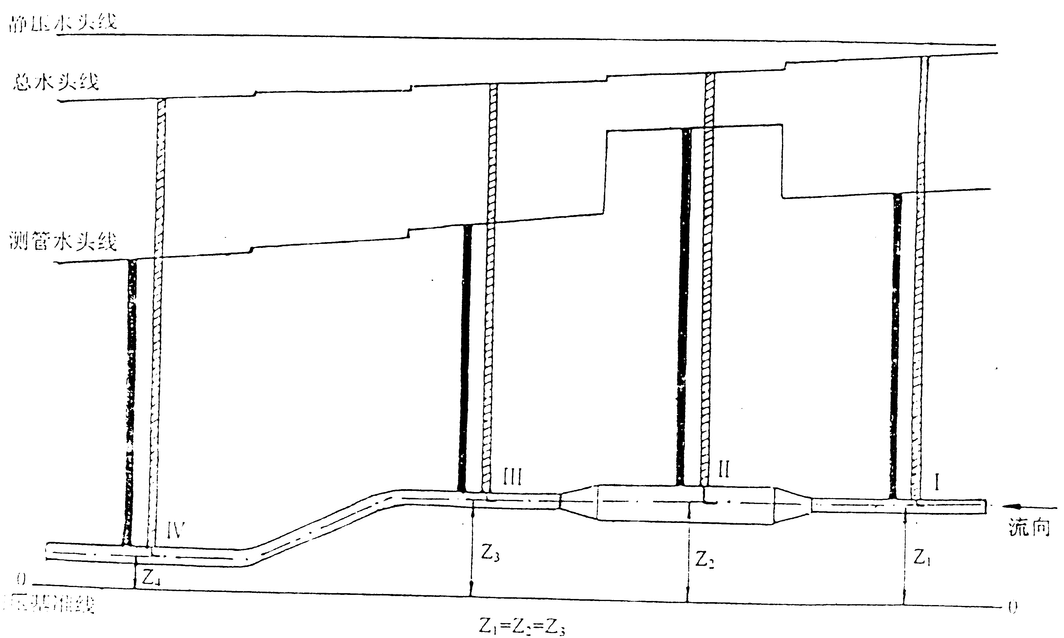

附表一：

测  点  编  号  液  柱  高  或  差  工  况  序  号 |  | Ⅰ | Ⅱ | Ⅲ | Ⅳ | 流  量  m³/s
1 | 总水头  $$z+\frac{p}{γ}+\frac{V^{2}}{2g}$$
1 | 测压管水头  $$z+\frac{p}{γ}$$
1 | 压强水头  $$\frac{p}{γ}$$
1 | 流速水头  $$\frac{V^{2}}{2g}$$
1 | 能量损失水头  $$h_{w}$$
2 | 总水头  $$z+\frac{p}{γ}+\frac{V^{2}}{2g}$$
2 | 测压管水头  $$z+\frac{p}{γ}$$
2 | 压强水头  $$\frac{p}{γ}$$
2 | 流速水头  $$\frac{V^{2}}{2g}$$
2 | 能量损失水头  $$h_{w}$$
能量方程试验管中心线距基准线的高度Z
(即位置水头)（mm）
试验管测试截面的内径（mm）
静水头（mm）
③运用伯努利方程进行分析，解释各水头的变化规律。

